**5.60 Центр мониторинга**

Программа обеспечивает сбор, анализ и хранение технологической информации, обезличенной статистики использования конфигурации, а также различных настроек прикладного решения. С ее помощью выполняется передача собранной обезличенной статистики в единый центр контроля качества.

Отчеты об использовании программы, автоматически переданные разработчикам, помогут им определить, над чем следует поработать в первую очередь. Собранные сведения являются обезличенными и содержат только статистические показатели. Подготовка и отправка отчетов не замедлит работу программы.

В целях повышения качества выпускаемых программных продуктов проводится автоматический анализ аварийных завершений работы программы, а также производительности работы программы.

**Настройки программы**

Для выполнения передачи собранной обезличенной статистики в разделе **Администрирование** – Интернет-поддержка и сервисы – Центр мониторинга необходимо произвести соответствующие настройки.

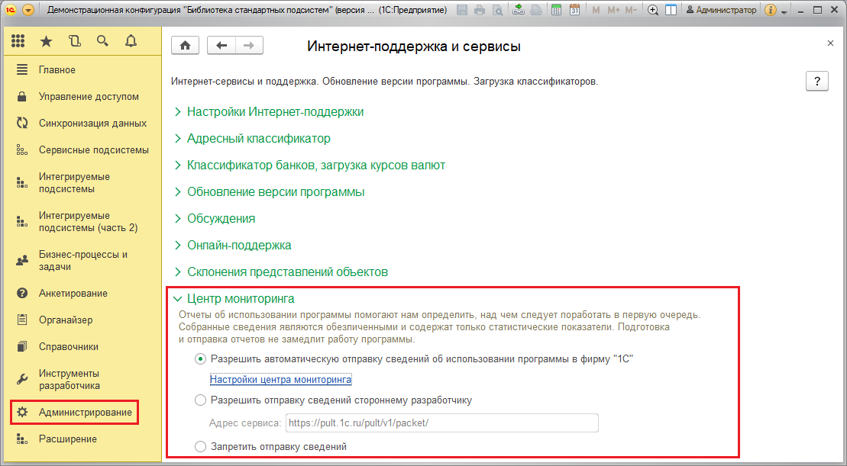

С помощью переключателя выберите:

■ Разрешить автоматическую отправку сведений об использовании программы в фирму «1С» (выбрано по умолчанию, рекомендуется). Если включена эта возможность, то становится доступной ссылка Настройки центра мониторинга. Подробнее см. раздел [Настройки центра мониторинга](https://its.1c.ru/db/content/bsp301doc/src/5.60%20%D1%86%D0%B5%D0%BD%D1%82%D1%80%20%D0%BC%D0%BE%D0%BD%D0%B8%D1%82%D0%BE%D1%80%D0%B8%D0%BD%D0%B3%D0%B0.htm?_=1542292879#_настройки_центра_мониторинга_1);

■ Разрешить отправку сведений стороннему разработчику – в этом случае необходимо заполнить Адрес сервиса, например, [**https://pult1C.ru/pult/v1/packet/**](https://pult1C.ru/pult/v1/packet/). В качестве такого сервиса можно использовать программу Центр контроля качества, входящую в Корпоративный Инструментальный пакет.

■ Запретить отправку сведений – не рекомендуется, т.к. статистика необходима разработчикам для анализа работы программы, при этом передача статистики не замедляет ее работу.

**Настройки центра мониторинга**

Если включен флажок Разрешить автоматическую отправку сведений об использовании программы в фирму «1С», можно перейти по ссылке Настройки центра мониторинга.

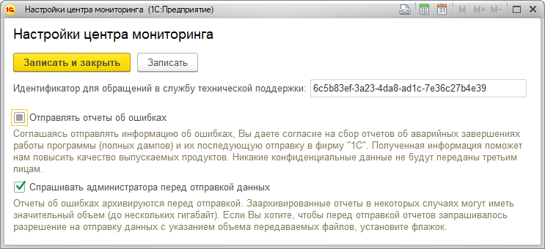

Доступны настройки:

■ Отправлять отчеты об ошибках – включите флажок, если даете согласие на сбор отчетов об аварийных завершениях работы программы и их последующую отправку в фирму «1С». Полученная информация поможет фирме повысить качество выпускаемых программных продуктов.

■ Спрашивать администратора перед отправкой данных – включите флажок, для того чтобы перед отправкой отчетов запрашивалось разрешение на отправку данных с указанием объема передаваемых файлов.

**Адресное взаимодействие с информационными базами**

В целях повышения качества выпускаемых программных продуктов проводится автоматический анализ аварийных завершений работы программы. По результатам анализа может быть сформировано предложение об отправке отчета об ошибках в фирму «1С». Отчеты об ошибках содержат информацию, автоматически собираемую программой при аварийном завершении работы. Взаимодействие ведется с администратором программы.

По ссылке Перейти к настройкам и закрыть можно открыть [Настройки центра мониторинга](https://its.1c.ru/db/content/bsp301doc/src/5.60%20%D1%86%D0%B5%D0%BD%D1%82%D1%80%20%D0%BC%D0%BE%D0%BD%D0%B8%D1%82%D0%BE%D1%80%D0%B8%D0%BD%D0%B3%D0%B0.htm?_=1542292879#_настройки_центра_мониторинга_1) и произвести необходимые настройки отправки отчетов.

Нажмите кнопку, для того чтобы Включить сбор и отправку сведений об ошибках.

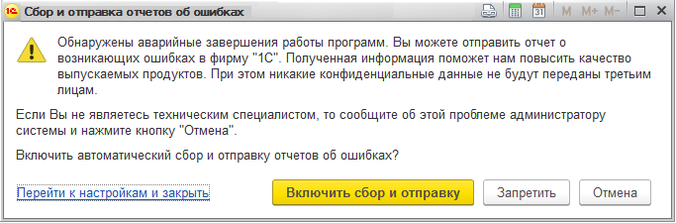

Отчеты анализируются. В некоторых случаях не представляется возможным воспроизвести проблему низкой производительности типового решения, тогда самым лучшим способом воспроизведения проблемы является получение копии пользовательской базы. Базу можно получить, только связавшись с администратором программы.

В случае обнаружения низкой производительности в списке Текущие дела в разделе Администрирование выводится дело Сообщить о проблемах производительности. Нажмите на эту ссылку, для того чтобы уточнить проблему низкой производительности и сообщить о готовности к отправке копии информационной базы. При этом информационная база может быть обезличена.

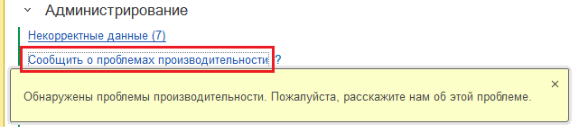

Для того чтобы отправить сообщение, заполните необходимые поля:

■ В поле Контакты укажите Логин портала 1С, адрес электронной почты и другие контактные данные;

■ В поле Комментарий опишите проблему производительности базы или причину отказа предоставить копию информационной базы.

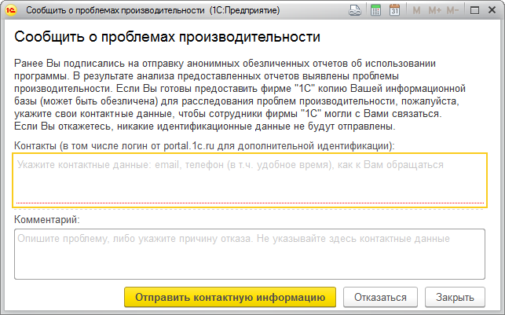

После заполнения полей можно нажать кнопки Отправить контактную информацию или Отказаться.